Задание 1 ВАРИАНТ № 02 и ВАРИАНТ № 0$6$
1. Производственный процесс и его организация
Процесс создания материальных благ включает целесообразную деятельность человека или сам труд, средства и предметы труда. Сами же по себе средства и предметы труда не могут создавать материальные блага, и только соединившись с рабочей силой способной привести их в движение, они становятся непосредственными участниками производственного процесса. Таким образом, основой сложной и многообразной деятельности предприятия является производственный процесс.
Производственный процесс – это совокупность трудовых и естественных процессов, в результате которых сырье и материалы превращаются в готовую продукцию или услугу определенного вида.
Технологический процесс – основная и важнейшая часть производственного процесса, непосредственно связанная с измерением размеров, геометрической формы или физико-химических свойств предметов труда. Технологический процесс состоит, как правило, из отдельных стадий.
Производственный процесс включает в себя:
1) основные процессы, которые непосредственно связаны с преобразованием сырья и материалов в готовую продукцию. Чаще всего это процесс, который влияет на внешние и внутренние качества сырья.
К основным процессам относятся и естественные процессы, которые осуществляются под воздействием сил природы на сырье и материалы без непосредственного участия человека.
2) вспомогательные процессы – это такие процессы, результаты которых используются либо непосредственно в основных процессах, либо для обеспечения их бесперебойного и эффективного осуществления.
3) обслуживающие процессы – это процессы труда по оказанию услуг, необходимых для осуществления основных и вспомогательных производственных процессов. Они чаще всего связаны с приемом, хранением и перемещением сырья, материалов, тары и топлива при осуществлении основных и вспомогательных процессов.
Производственные процессы в зависимости от их продолжительности подразделяются на непрерывные и периодические.
При непрерывных процессах основные операции прекращаются только в момент ремонта машин или агрегатов.
Периодическими называют процессы, при осуществлении которых в одном аппарате операции последовательно чередуются во времени и определенном порядке, начиная с подготовки аппарата и загрузки сырья до получения готовой продукции и ее выгрузки.
Длительность производственного процесса, то есть календарный период времени, в течение которого выполняется производственный процесс, называется производственным циклом. Основу производственного цикла составляет технологический цикл, который в свою очередь состоит из операционных циклов.
Операционный цикл, т. е. продолжительность обработки партии деталей (мин) на одной (данной) операции процесса равен

${ Т}_{оп}=\frac{nt_{шт}}{c}$, (1)
где n - размер партии деталей, шт.;
t_{шт} - штучно-калькуляционная норма времени на операцию, мин;
c - число рабочих мест на операции.
Сочетание во времени выполнения операционных циклов существенно влияет на производственный цикл и определяет порядок передачи деталей (партий) в процессе. Возможны 3 вида сочетания операционных циклов (видов движения предметов труда по операциям процесса): последовательный, параллельный и параллельно–последовательный.
Последовательный вид движения (рис. 1), когда вся обрабатываемая партия деталей полностью передается на последующую операцию после полного окончания всех работ на предыдущей. При этом длительность технологического процесса (мин) определяется суммой операционных циклов

$$Т_{посл}^{тц}=\sum_{i=1}^{m}{\frac{t_{{шт}_{i}}}{c_{i}}}, (2)$$

где m - число операций в процессе.
Длительность производственного цикла (календарные дни) включает дополнительно межоперационные перерывы (t_{мо}) и время естественных процессов (Т_{е})
$$Т_{посл}^{пр}=\frac{1}{Sqf}\left(n\sum_{i=1}^{m}{\frac{t_{{шт}_{i}}}{c_{i}}}+mt_{мо}+Т_{е}\right), (3)$$
где S - число смен;
q - продолжительность смены, мин;
f - коэффициент для перевода рабочих дней в календарные (при 260 рабочих днях в году f = 260/365 = 0,71).
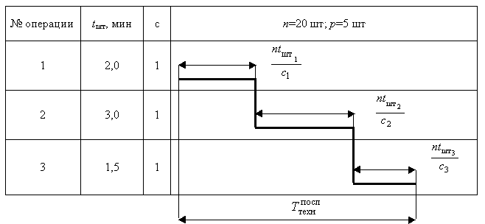
Рисунок 1 - График технологического цикла при последовательном виде движения партии деталей в производстве

Параллельный вид движения (рис. 2), когда небольшие транспортные партии р или отдельные штуки (р=1) деталей запускаются на последующую операцию сразу после обработки их на предыдущей операции, независимо от всей партии. Полностью загружена в этом случае наиболее трудоемкая операция с самым длительным операционным циклом, менее трудоемкие имеют перерывы.
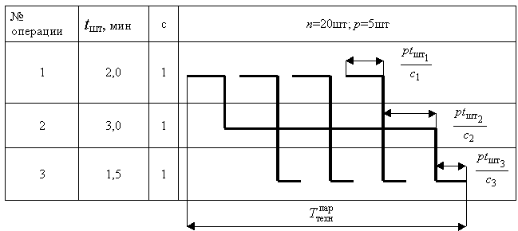
Рисунок 2 - График технологического цикла при параллельном виде движения партии деталей в производстве

Длительность технологического цикла (мин) при параллельном виде движения определяется

$$Т_{посл}^{тц}=p\sum_{i=1}^{m}{\frac{t_{{шт}_{i}}}{c_{i}}}+\left(n-p\right){\left(\frac{t_{шт}}{c}\right)}_{max}, (4)$$

где р- количество деталей в транспортной партии (пачке), шт;
(n-p)(t_{шт}/с)_{max} - цикл операции с максимальной продолжительностью, мин.
Длительность производственного цикла (календарные дни) примет вид

$$Т_{пар}^{пц}=\frac{1}{Sqf}\left[p\sum_{i=1}^{m}{\frac{t_{{шт}_{i}}}{c_{i}}}+\left(n-p\right){\left(\frac{t_{шт}}{c}\right)}_{max}+{mt}_{мо}+Т_{ест}\right]. (5)$$

Параллельно-последовательный вид движения (рис. 3), при котором следующая операция начинается до полного окончания работы на предыдущей операции и осуществляется без перерывов в изготовлении партии деталей. При этом имеет место частичное совмещение времени выполнения смежных операционных циклов. Передача изготовляемых деталей с предыдущей на последующую операцию производится не целыми партиями, а частями, транспортными партиями р (пачками) или поштучно (р=1).
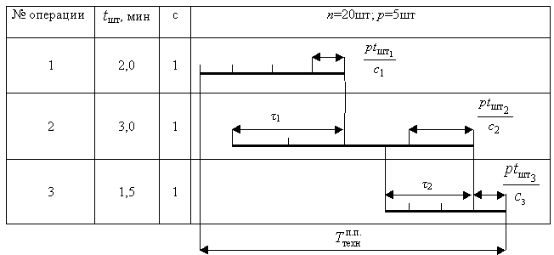
Рисунок 3 - График технологического цикла при параллельно-последовательном виде движения партии деталей в производстве: τ₁, τ₂ – время перекрытия смежных операционных циклов

Длительность технологического цикла (мин) будет соответственно меньше, чем при последовательном виде движения на величину совмещения операционных циклов
$$Т_{п-п}^{тц}=n\sum_{i=1}^{m}{\frac{t_{{шт}_{i}}}{c_{i}}}-\left(n-p\right)\sum_{i=1}^{m-1}{{\left(\frac{t_{{шт}_{i}}}{c_{i}}\right)}_{min}}, (6)$$

где ∑(t_{шт}^{i}/с_{i})_{min} - сумма коротких операционных циклов из каждой пары смежных операций.
Длительность производственного цикла (календарные дни) при параллельно-последовательном виде движения примет вид:
$$Т_{п-п}^{пц}=\frac{1}{Sqf}\left[n\sum_{i=1}^{m}{\frac{t_{{шт}_{i}}}{c_{i}}}-\left(n-p\right)\sum_{i=1}^{m-1}{{\left(\frac{t_{{шт}_{i}}}{c_{i}}\right)}_{min}}+{mt}_{мо}+Т_{ест}\right]. (7)$$

Задача 1
Определить длительность технологического и производственного циклов при всех трех видах движения предметов труда; как изменится длительность технологического цикла, если партию обработки удвоить; какой вид движения партий и ее размер оказывает наиболее существенное влияние на сокращение цикла. Построить графики технологических циклов при параллельном и параллельно-последовательном движении предметов труда.
Для всех вариантов на первой операции работа выполняется на трех станках, на четвертой – на двух, на всех остальных – на одном станке.
Работа производится в две смены по 8 ч. Естественные процессы при обработке партии деталей отсутствуют. Остальные исходные данные приведены в таблицах 1 и 2.
Таблица 1 - Исходные данные

№ операции | Первая цифра варианта
 | 0 | 1 | 2 | 3 | 4 | 5 | 6 | 7 | 8 | 9
 | Норма времени t_{шт}, мин
1 | 12 | 6 | 15 | 18 | 9 | 12 | 6 | 15 | 6 | 21
2 | 8 | 4 | 10 | 7 | 3 | 7 | 8 | 11 | 10 | 2
3 | 6 | 8 | 9 | 2 | 4 | 6 | 3 | 9 | 9 | 8
4 | 10 | 5 | 6 | 5 | 16 | 8 | 4 | 8 | 8 | 9
5 | 5 | 7 | 12 | 10 | 8 | 15 | 11 | 6 | 5 | 7
6 | 3 | 9 | 4 | 6 | 5 | 3 | 5 | 7 | 2 | 3

Таблица 2 - Исходные данные

Показатель | Вторая цифра варианта
 | 0 | 1 | 2 | 3 | 4 | 5 | 6 | 7 | 8 | 9
Размер обрабатываемой партии n, шт | 200 | 150 | 135 | 140 | 120 | 100 | 160 | 180 | 90 | 200
Размер транспортной пачки р, шт | 25 | 15 | 15 | 20 | 15 | 10 | 20 | 20 | 10 | 20
Среднее межоперационное время t_{мо}, мин | 5 | 3 | 2 | 4 | 6 | 3 | 4 | 5 | 2 | 4

Последовательность выполнения задачи:
1) выполнить предварительные расчеты и данные занести в таблицу 3;

Таблица 3
№ операции | t_{шт}, мин | c | 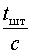
1
2
и т. д.
ИТОГО

2) рассчитать технологические и производственные циклы для трех видов движения деталей при одинарном и удвоенном размере партии;
3) построить графики технологических циклов;
4) сделать выводы.

2. Расчет производственного цикла сложного процесса

В условиях машиностроительного производства наиболее характерным примером сложного производственного процесса может служить процесс создания машины. Он включает производственные циклы изготовления всех деталей, сборки всех сборочных единиц (узлы, механизмы), сборку, отладку и контроль готового изделия.
Построение сложного производственного процесса во времени проводится, чтобы определить производственный цикл, координировать отдельные простые процессы, получить исходную информацию для планирования производства.
Структура производственного цикла сложного процесса определяется составом операций и связями между ними. Состав операций зависит от номенклатуры деталей, сборочных единиц и технологических процессов изготовления и сборки. Часто для определения цикла сложного производственного процесса пользуются графическим методом. С этой целью применительно к схеме сборки изделия (рис. 4) строят цикловой график (рис. 5) в масштабе времени, с помощью которого и определяется общая продолжительность цикла.
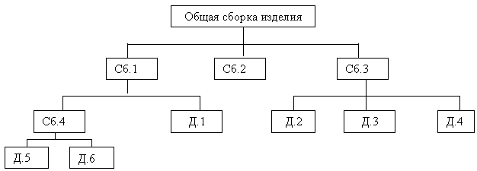
Рисунок 4 - Схема сборки изделия

Производственный цикл сложного процесса изготовления изделия определяется наибольшей суммой циклов последовательно связанных между собой простых процессов и межцикловых перерывов (Т_{мц})
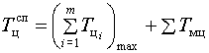,
где m – количество последовательно связанных между собой процессов изготовления деталей и сборочных процессов;
- циклы изготовления деталей или сборочных процессов.
Коэффициент параллельности простых циклов в сложном представляет собой отношение суммы циклов простых процессов к длительности цикла сложного процесса
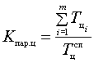.
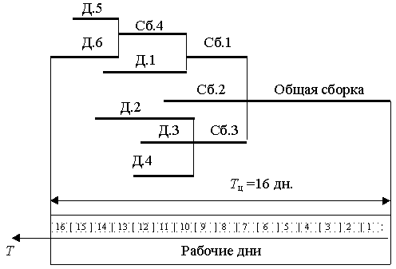
Рисунок 5 - Цикловой график сборки изделия

Задача 2
Определить длительность цикла сложного процесса и коэффициент параллельности цикла изготовления механизма М, а также построить календарный цикловой график, учитывая, что детали (узлы) на комплектовочных складах находятся перед сборкой в течение n дней. Схема сборки механизма приведена на рис. 6. Длительность циклов простых процессов дана в табл. 4 и 5.
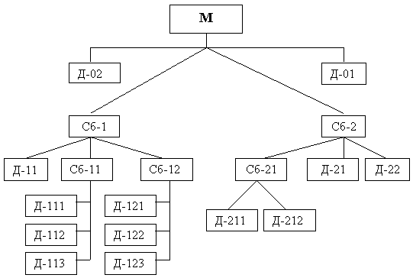
Рисунок 6 - Схема сборки механизма

Таблица 4 Исходные данные

Показатель | Первая цифра варианта
 | 0 | 1 |  | 2 |  | 3 |  | 4 |  | 5 |  | 6 |  | 7 |  | 8 |  | 9
Длительность цикла изготовления деталей, дн.
Д-01 | 4 |  | 3 |  | 5 |  | 2 |  | 4 |  | 1 |  | 7 |  | 6 |  | 2 |  | 3
Д-02 | 5 |  | 3 |  | 2 |  | 3 |  | 2 |  | 3 |  | 1 |  | 1 |  | 8 |  | 4
Д-11 | 5 |  | 2 |  | 5 |  | 2 |  | 1 |  | 4 |  | 3 |  | 1 |  | 2 |  | 1
Д-21 | 3 |  | 3 |  | 5 |  | 2 |  | 3 |  | 2 |  | 2 |  | 6 |  | 3 |  | 4
Д-22 | 2 |  | 6 |  | 4 |  | 5 |  | 1 |  | 1 |  | 4 |  | 5 |  | 5 |  | 3
Д-111 | 2 |  | 3 |  | 3 |  | 1 |  | 5 |  | 3 |  | 1 |  | 3 |  | 4 |  | 4
Д-112 | 3 |  | 4 |  | 4 |  | 3 |  | 3 |  | 2 |  | 5 |  | 1 |  | 2 |  | 1
Д-113 | 1 |  | 2 |  | 2 |  | 1 |  | 6 |  | 2 |  | 4 |  | 4 |  | 1 |  | 5
Д-121 | 2 |  | 1 |  | 1 |  | 3 |  | 1 |  | 3 |  | 2 |  | 4 |  | 3 |  | 5
Д-122 | 4 |  | 1 |  | 2 |  | 6 |  | 2 |  | 5 |  | 2 |  | 1 |  | 2 |  | 2
Д-123 | 2 |  | 4 |  | 5 |  | 3 |  | 2 |  | 1 |  | 4 |  | 3 |  | 1 |  | 2
Д-211 | 3 |  | 2 |  | 1 |  | 4 |  | 2 |  | 2 |  | 3 |  | 4 |  | 5 |  | 3
Д-212 | 3 |  | 3 |  | 2 |  | 1 |  | 5 |  | 2 |  | 2 |  | 2 |  | 1 |  | 1

Таблица 5 Исходные данные

Показатель | Вторая цифра варианта
 | 0 | 1 | 2 | 3 | 4 | 5 | 6 | 7 | 8 | 9
Длительность цикла сборки, дн. М | 4 | 3 | 2 | 2 | 5 | 1 | 3 | 2 | 6 | 5
Сб-1 | 5 | 6 | 1 | 7 | 3 | 1 | 4 | 2 | 3 | 5
Сб-2 | 4 | 3 | 2 | 2 | 4 | 2 | 5 | 4 | 4 | 2
Сб-11 | 2 | 1 | 2 | 1 | 1 | 3 | 4 | 3 | 7 | 1
Сб-12 | 2 | 2 | 3 | 1 | 3 | 2 | 2 | 4 | 3 | 1
Сб-21 | 1 | 1 | 5 | 3 | 4 | 1 | 6 | 2 | 1 | 3
Время нахождения деталей (узлов) на складах n, дн. | 3 | 4 | 5 | 2 | 1 | 4 | 3 | 2 | 5 | 2

3. Организация поточного производства

Непрерывно-поточные линии. Эти линии проектируются и внедряются при условии достижения синхронности технологического процесса, т.е. при равенстве операционных циклов, а следовательно, равенстве или кратности норм времени ( t_{i} ) такту поточной линии (τ) :
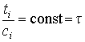,
где с_{i} – число рабочих мест по операциям процесса.
Такт определяется по формуле
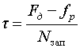,
где F_{д} – действительный фонд времени работы линии за период выполнения задания, мин;
f_{p} – регламентированные перерывы в работе линии для отдыха рабочих (не всегда имеют место);
N_{зап} – программа запуска деталей на рассчитываемый период, шт;
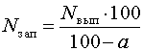,
где N_{вып} – программа выпуска деталей, шт;
а – технологические потери (брак), % от N_{зап}.
Расчетное количество рабочих мест на каждой операции поточной линии
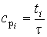
округляется до ближайшего большего целого числа, которое называется принятым числом рабочих мест (с_{пр}^{i}).
Коэффициент загрузки рабочего места (станка)
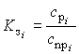.
После расчета такта количества рабочих мест для последующей планировки конвейера рассчитывается его шаг l_{o} , т.е. расстояние между осями симметрии двух рядом расположенных объектов на конвейере. Шаг конвейера устанавливается из условий: габарит изделия, удобство планировки рабочего места, допустимые скорости.
Расчет остальных параметров конвейера осуществляется по формулам (табл. 6).
Таблица 6 Параметры, характерные для поточных линий с рабочим конвейером
Наименование параметра | Формула для расчета
Скорость движения конвейера, V | 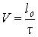
Рабочая зона каждой операции,
Резервная (дополнительная) длина зоны операции, l_{резi} | где _{i} – число резервных делений, которое нужно добавить к ,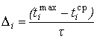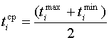
Общая длина рабочей зоны операции, l_{общi} | 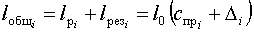
Длина рабочей части конвейера, L_{раб} | 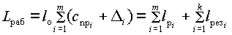,  где m – число операций, выполняемых на поточной линии;  k – число операций с резервными зонами
Длина всей ленты конвейера, L_{л} | L_{л} = 2L_{раб} + 2τr,где r – радиус приводного (натяжного) устройства
Длительность производственного цикла изготовления одной детали, Т_{ц} | 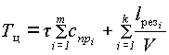

Задача 3
Рабочий конвейер предназначен для сборки блоков управления. Процесс сборки характеризуется следующими данными (табл. 7). При выполнении второй операции возможны отклонения фактических затрат времени от нормы в пределах 0,7 – 1,3 от t. Определить такт линии, число рабочих мест, их загрузку, рассчитать основные параметры конвейера (скорость движения, длину рабочей зоны операции, длину рабочей части конвейера, длину ленты и длительность цикла сборки). Остальные исходные данные представлены в табл. 8.
Таблица 7 Исходные данные
№ операции | Первая цифра варианта
 | 0 | 1 | 2 | 3 | 4 | 5 | 6 | 7 | 8 | 9
 | Норма времени t_{i}, мин.
1 | 2,6 | 1,3 | 4,8 | 1,0 | 1,2 | 2,6 | 5,3 | 2,5 | 1,2 | 1,1
2 | 8,1 | 8,0 | 8,2 | 7,8 | 7,6 | 7,7 | 7,5 | 7,9 | 8,3 | 7,8
3 | 2,4 | 5,2 | 2,7 | 2,5 | 5,3 | 1,2 | 1,2 | 2,7 | 1,0 | 5,1
4 | 5,5 | 2,3 | 1,1 | 4,9 | 1,3 | 5,4 | 1,0 | 5,2 | 2,4 | 2,6
5 | 1,2 | 2,6 | 2,4 | 2,4 | 2,2 | 2,3 | 2,4 | 1,1 | 5,0 | 1,3

Таблица 8 Исходные данные
Показатель | Вторая цифра варианта
 | 0 | 1 | 2 | 3 | 4 | 5 | 6 | 7 | 8 | 9
Программа выпуска деталей за смену N_{вып}, шт | 350 | 400 | 450 | 300 | 340 | 320 | 330 | 430 | 420 | 370
Шаг конвейера l_{o}, м | 1,3 | 1,2 | 1,0 | 1,1 | 1,0 | 1,2 | 1,1 | 1,3 | 1,2 | 1,0
Регламентированные перерывы за смену f, мин | 20 | - | 25 | - | 30 | 20 | 35 | 15 | - | 25
Технологические потери, % от программы запуска | 1,4 | 2,0 | 2,3 | 1,5 | 3,0 | 2,6 | 3,0 | 2,5 | 1,5 | 2,8
Радиус приводного устройства r, м | 1,8 | 1,4 | 0,5 | 1,6 | 1,0 | 1,2 | 1,9 | 1,0 | 1,7 | 1,5

Прерывно-поточные линии (прямоточные). Эти линии применяются в тех случаях, когда при проектировании технологии не удается достичь синхронности операций. Производительность и ритмичность работы на операциях различны. Вследствие этого создаются межоперационные оборотные заделы. Работа таких линий характеризуется укрупненным ритмом (R), в течение которого на линии обеспечивается выработка установленной величины при различной загрузке рабочих мест. Возникает возможность предусматривать совмещение обслуживания двух-трех недогруженных станков одним рабочим при условии технологического родства совмещаемых операций и однородности оборудования.
Расчет остается таким же, что и для непрерывно-поточных линий.
Полное использование фонда времени рабочего достигается внедрением многостаночного обслуживания. При этих условиях необходимо разработать и задать оптимальный и постоянный режим обслуживания, определяющий периоды работы оборудования и рабочих, порядок и время переходов рабочих, обслуживающих несколько станков на протяжении смены.
Во время работы линии величина межоперационного оборотного задела изменяется от нуля до максимума. Поэтому часто ритм работы линии называют периодом комплектования заделов. Выбор рационального периода комплектования и установление режима работы линии (порядка обслуживания станков и работы рабочих) производится при составлении плана-графика (табл. 9).

Таблица 9 План-график работы оборудования и рабочих на прямоточной линии
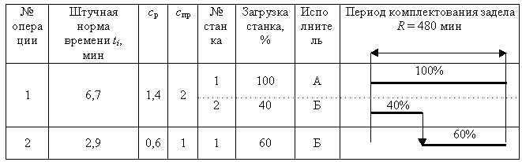
Вследствие различной производительности смежных операций между ними на линии образуются оборотные заделы. Максимальная величина оборотного задела определяется
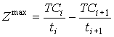,
где Т – период совместной работы неизменного числа станков на смежных операциях;
С _{i}, С_{i+1} – количество станков, работающих на смежных операциях в течение периода Т;
t_{i}, t_{i+1}, - нормы времени на смежных операциях.
Движение оборотных заделов на линии может быть показано графически в виде эпюр (рис 7).
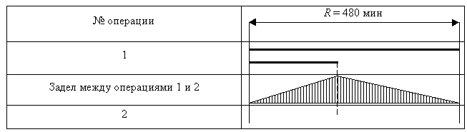
Рисунок 7 - График движения межоперационных оборотных заделов

Задание 2 ВАРИАНТ № 7

1. Установить, возможно, ли формирование груженого и порожнего поезда на заданном направлении при известной длине приемо-отправочных путей на станциях, при следующих исходных данных:
Показатель | Величина
1. Расчетная масса груженого поезда Q_{бр}, т | 3500
2. Средняя статическая нагрузка вагона p_{ст}^{ср}, т | 45
3. Средняя масса тары вагона q_{т}, т | 22,2
4. Пробег порожних вагонов , млн. вагоно-км | 400
5. Пробеги порожних поездов , тыс. поездо-км | 8340
6. Длина станционных путей, м:  - общая l_{ст}^{общ}  - для установки локомотива l_{ст}^{лок} | 720  50
7. Длина вагона l_{в}, м | 14

2. Определить величину вагонного парка, если известно:
Показатель | Величина
- Годовой грузооборот , млрд. т-км | 130
3. Динамическая нагрузка вагона рабочего парка р_{д}^{раб}, т | 32
5. Среднесуточный пробег вагона S_{в}, км | 300
6. Отношение количества вагонов рабочего парка к общему | 0,8

ВАРИАНТ № 18

1. Установить объем работы вагонного депо в вагоно-километрах и количество проследовавших через ПТО вагонов, если известно:
Показатель | Величина
1.Грузооборот участка, млрд. ткм | 10
2. Динамическая нагрузка груженого вагона, т | 55
3. Длина вагонного плеча, км | 105
4. Коэффициент порожнего пробега вагонов к груженому α_{пор}^{гр} | 0,25

2. Определить парк поездных локомотивов
№ п/п | Показатель | Величина показателя
1 | Годовой грузооборот Σрℓ, млрд. т-км | 80
2 | Масса поезда брутто Q_{бр}, т | 3200
3 | Среднесуточный пробег локомотива S_{л}, км | 680
4 | Коэффициент вспомогательного линейного пробега локомотива к общему β_{лин} | 0,12
5 | Отношение количества локомотивов рабочего парка к общему | 0,93

